ПИШПЕК
Сведения для этой эпохи пока не найдены
42.87055, 74.55835

Фотография пока не добавлена
РУССКИЙ
Сведения для этой эпохи пока не найдены.

ФРУНЗЕ
Памятник Ленину
42.87055, 74.55835
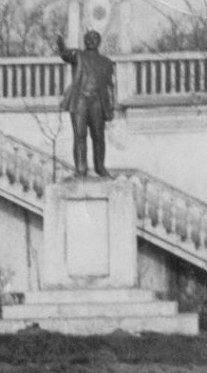
Памятник Ленину
РУССКИЙ Памятник Ленину
на стадионе завода Сельмаш.
Источник: https://bimap.su/description/frunze/12a_Lenin.txt · BIMAP
Фотографии и материалы принадлежат их авторам; лицензия не указана

БИШКЕК
Сведения для этой эпохи пока не найдены
42.87055, 74.55835

Фотография пока не добавлена
РУССКИЙ
Сведения для этой эпохи пока не найдены.

